职业卫生技术服务报告网上公示信息表
项目信息 | 项目名称 | 苏州贝鲁德金属制品有限公司定期检测
项目信息 | 报告质控编号 | 苏职质控（定期）（2025）000910
用人单位信息 | 用人单位名称 | 苏州贝鲁德金属制品有限公司
用人单位信息 | 服务地址 | 支塘镇鼎鑫路8号
用人单位信息 | 联系人 | 吴总
职业卫生技术服务机构信息 | 机构名称 | 江苏康达检测技术股份有限公司
职业卫生技术服务机构信息 | 资质证书编号 | （苏）卫职技字[2021]第049号
项目组  人员信息 | 项目组成员 | 周丽、赵文涛、杨建峰、徐旖旎、徐敏
项目组  人员信息 | 现场调查人员 | 赵文涛、杨建峰 | 用人单位陪同人员 |  | 现场调查时间 | 2025-12-08~2025-12-08
项目组  人员信息 | 现场采样测量人员 | 赵文涛、杨建峰 | 用人单位陪同人员 |  | 现场采样测量时间 | 2025-12-08~2025-12-08
项目组  人员信息 | 实验室分析人员 | 周丽、徐旖旎、徐敏 |  |  | 实验室分析时间
技术服务  图像影像 | 现场调查 | - 门口照片  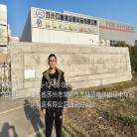  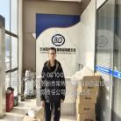  - 现场照片（如无提供用人单位保密相关证明）  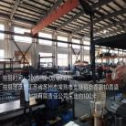  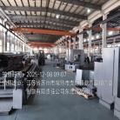  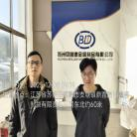
技术服务  图像影像 | 现场采样测量 | - 门口照片  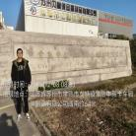  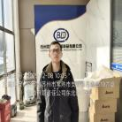  - 现场照片（如无提供用人单位保密相关证明）  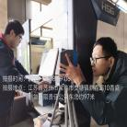  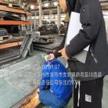  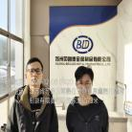

职业卫生技术服务报告网上公示信息表
项目信息 | 项目名称 | 苏州尼胜塑胶电子有限公司定期检测
项目信息 | 报告质控编号 | 苏职质控（定期）（2025）000932
用人单位信息 | 用人单位名称 | 苏州尼胜塑胶电子有限公司
用人单位信息 | 服务地址 | 苏州工业园区望江路189号3号楼原名：苏州工业园区龙漉电子科技有限公司
用人单位信息 | 联系人 | 郭金红
职业卫生技术服务机构信息 | 机构名称 | 江苏康达检测技术股份有限公司
职业卫生技术服务机构信息 | 资质证书编号 | （苏）卫职技字[2021]第049号
项目组  人员信息 | 项目组成员 | 钱亚骜、孙传甫、李书芹、左成静、杨玉麟
项目组  人员信息 | 现场调查人员 | 钱亚骜、杨玉麟 | 用人单位陪同人员 |  | 现场调查时间 | 2025-12-10~2025-12-10
项目组  人员信息 | 现场采样测量人员 | 钱亚骜、杨玉麟 | 用人单位陪同人员 |  | 现场采样测量时间 | 2025-12-10~2025-12-10
项目组  人员信息 | 实验室分析人员 | 孙传甫、李书芹、左成静 |  |  | 实验室分析时间
技术服务  图像影像 | 现场调查 | - 门口照片  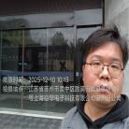  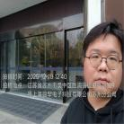  - 现场照片（如无提供用人单位保密相关证明）  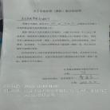
技术服务  图像影像 | 现场采样测量 | - 门口照片  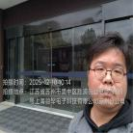  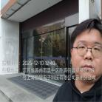  - 现场照片（如无提供用人单位保密相关证明）  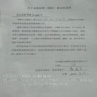  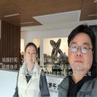

职业卫生技术服务报告网上公示信息表
项目信息 | 项目名称 | 张家港市园区金属压件有限公司定期检测
项目信息 | 报告质控编号 | 苏职质控（定期）（2025）001138
用人单位信息 | 用人单位名称 | 张家港市园区金属压件有限公司
用人单位信息 | 服务地址 | 张家港市大新镇永乐路
用人单位信息 | 联系人 | 丁建新
职业卫生技术服务机构信息 | 机构名称 | 江苏康达检测技术股份有限公司
职业卫生技术服务机构信息 | 资质证书编号 | （苏）卫职技字[2021]第049号
项目组  人员信息 | 项目组成员 | 洪坤祥、张梦磊
项目组  人员信息 | 现场调查人员 | 洪坤祥、张梦磊 | 用人单位陪同人员 |  | 现场调查时间 | 2025-12-18~2025-12-18
项目组  人员信息 | 现场采样测量人员 | 洪坤祥、张梦磊 | 用人单位陪同人员 |  | 现场采样测量时间 | 2025-12-18~2025-12-18
项目组  人员信息 | 实验室分析人员 |  |  |  | 实验室分析时间
技术服务  图像影像 | 现场调查 | - 门口照片  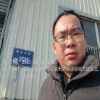  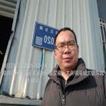  - 现场照片（如无提供用人单位保密相关证明）  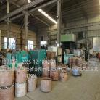
技术服务  图像影像 | 现场采样测量 | - 门口照片  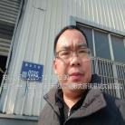  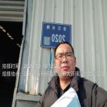  - 现场照片（如无提供用人单位保密相关证明）  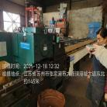  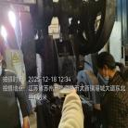  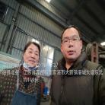

职业卫生技术服务报告网上公示信息表
项目信息 | 项目名称 | 苏州市昊淇精密钣金有限公司定期检测
项目信息 | 报告质控编号 | 苏职质控（定期）（2025）000911
用人单位信息 | 用人单位名称 | 苏州市昊淇精密钣金有限公司
用人单位信息 | 服务地址 | 苏州市相城区黄埭镇潘阳工业园康阳路299号
用人单位信息 | 联系人 | 吕工
职业卫生技术服务机构信息 | 机构名称 | 江苏康达检测技术股份有限公司
职业卫生技术服务机构信息 | 资质证书编号 | （苏）卫职技字[2021]第049号
项目组  人员信息 | 项目组成员 | 周丽、洪坤祥、张梦磊、陶玲琳、徐旖旎
项目组  人员信息 | 现场调查人员 | 洪坤祥、张梦磊 | 用人单位陪同人员 |  | 现场调查时间 | 2025-12-12~2025-12-12
项目组  人员信息 | 现场采样测量人员 | 洪坤祥、张梦磊 | 用人单位陪同人员 |  | 现场采样测量时间 | 2025-12-12~2025-12-12
项目组  人员信息 | 实验室分析人员 | 周丽、陶玲琳、徐旖旎 |  |  | 实验室分析时间
技术服务  图像影像 | 现场调查 | - 门口照片  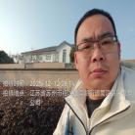  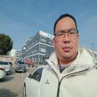  - 现场照片（如无提供用人单位保密相关证明）  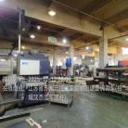
技术服务  图像影像 | 现场采样测量 | - 门口照片    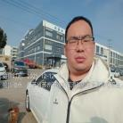  - 现场照片（如无提供用人单位保密相关证明）  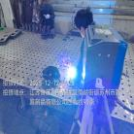  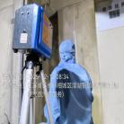  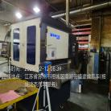  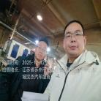

职业卫生技术服务报告网上公示信息表
项目信息 | 项目名称 | 昆山世欣环保材料有限公司定期检测
项目信息 | 报告质控编号 | 苏职质控（定期）（2025）000938
用人单位信息 | 用人单位名称 | 昆山世欣环保材料有限公司
用人单位信息 | 服务地址 | 江苏省昆山开发区洪湖路289号
用人单位信息 | 联系人 | 刘春林
职业卫生技术服务机构信息 | 机构名称 | 江苏康达检测技术股份有限公司
职业卫生技术服务机构信息 | 资质证书编号 | （苏）卫职技字[2021]第049号
项目组  人员信息 | 项目组成员 | 周丽、何帅、王倩、徐旖旎、陶鸿飞
项目组  人员信息 | 现场调查人员 | 何帅、陶鸿飞 | 用人单位陪同人员 |  | 现场调查时间 | 2025-12-15~2025-12-15
项目组  人员信息 | 现场采样测量人员 | 何帅、陶鸿飞 | 用人单位陪同人员 |  | 现场采样测量时间 | 2025-12-15~2025-12-15
项目组  人员信息 | 实验室分析人员 | 周丽、王倩、徐旖旎 |  |  | 实验室分析时间
技术服务  图像影像 | 现场调查 | - 门口照片  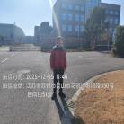  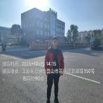  - 现场照片（如无提供用人单位保密相关证明）  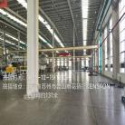
技术服务  图像影像 | 现场采样测量 | - 门口照片  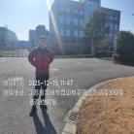  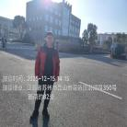  - 现场照片（如无提供用人单位保密相关证明）  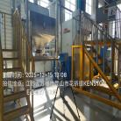  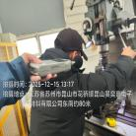  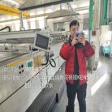  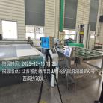

职业卫生技术服务报告网上公示信息表
项目信息 | 项目名称 | 泰进（苏州）塑料制品有限公司定期检测
项目信息 | 报告质控编号 | 苏职质控（定期）（2025）001121
用人单位信息 | 用人单位名称 | 泰进（苏州）塑料制品有限公司
用人单位信息 | 服务地址 | 苏州吴中五方路106号
用人单位信息 | 联系人 | 褚婷婷
职业卫生技术服务机构信息 | 机构名称 | 江苏康达检测技术股份有限公司
职业卫生技术服务机构信息 | 资质证书编号 | （苏）卫职技字[2021]第049号
项目组  人员信息 | 项目组成员 | 浦宗浩、陈中秋、孙传甫、李书芹、左成静
项目组  人员信息 | 现场调查人员 | 浦宗浩、陈中秋 | 用人单位陪同人员 |  | 现场调查时间 | 2025-12-15~2025-12-15
项目组  人员信息 | 现场采样测量人员 | 浦宗浩、陈中秋 | 用人单位陪同人员 |  | 现场采样测量时间 | 2025-12-15~2025-12-15
项目组  人员信息 | 实验室分析人员 | 孙传甫、李书芹、左成静 |  |  | 实验室分析时间
技术服务  图像影像 | 现场调查 | - 门口照片  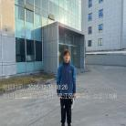  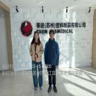  - 现场照片（如无提供用人单位保密相关证明）  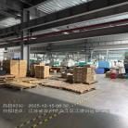  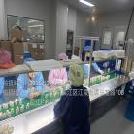
技术服务  图像影像 | 现场采样测量 | - 门口照片  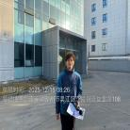  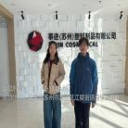  - 现场照片（如无提供用人单位保密相关证明）  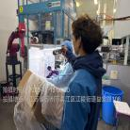  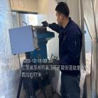  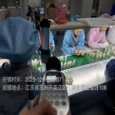

职业卫生技术服务报告网上公示信息表
项目信息 | 项目名称 | 常熟市华实精工机械有限公司定期检测
项目信息 | 报告质控编号 | 苏职质控（定期）（2025）000909
用人单位信息 | 用人单位名称 | 常熟市华实精工机械有限公司
用人单位信息 | 服务地址 | 常熟市碧溪新区留下村
用人单位信息 | 联系人 | 张顺都
职业卫生技术服务机构信息 | 机构名称 | 江苏康达检测技术股份有限公司
职业卫生技术服务机构信息 | 资质证书编号 | （苏）卫职技字[2021]第049号
项目组  人员信息 | 项目组成员 | 周丽、高杨、王倩、徐旖旎、唐泽田
项目组  人员信息 | 现场调查人员 | 高杨、唐泽田 | 用人单位陪同人员 |  | 现场调查时间 | 2025-12-15~2025-12-15
项目组  人员信息 | 现场采样测量人员 | 高杨、唐泽田 | 用人单位陪同人员 |  | 现场采样测量时间 | 2025-12-15~2025-12-15
项目组  人员信息 | 实验室分析人员 | 周丽、王倩、徐旖旎 |  |  | 实验室分析时间
技术服务  图像影像 | 现场调查 | - 门口照片  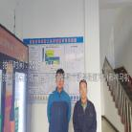  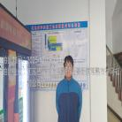  - 现场照片（如无提供用人单位保密相关证明）  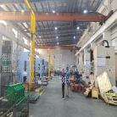  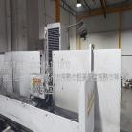
技术服务  图像影像 | 现场采样测量 | - 门口照片  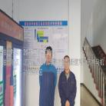  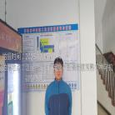  - 现场照片（如无提供用人单位保密相关证明）  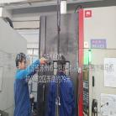  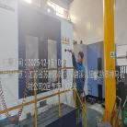  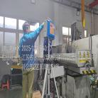

职业卫生技术服务报告网上公示信息表
项目信息 | 项目名称 | 张家港市雄光精密五金制品有限公司定期检测
项目信息 | 报告质控编号 | 苏职质控（定期）（2025）001007
用人单位信息 | 用人单位名称 | 张家港市雄光精密五金制品有限公司
用人单位信息 | 服务地址 | 大新镇海坝路（市荣飞金属制品有限公司内）
用人单位信息 | 联系人 | 严国宾
职业卫生技术服务机构信息 | 机构名称 | 江苏康达检测技术股份有限公司
职业卫生技术服务机构信息 | 资质证书编号 | （苏）卫职技字[2021]第049号
项目组  人员信息 | 项目组成员 | 赵文涛、何帅
项目组  人员信息 | 现场调查人员 | 赵文涛、何帅 | 用人单位陪同人员 |  | 现场调查时间 | 2025-12-17~2025-12-17
项目组  人员信息 | 现场采样测量人员 | 赵文涛、何帅 | 用人单位陪同人员 |  | 现场采样测量时间 | 2025-12-17~2025-12-17
项目组  人员信息 | 实验室分析人员 |  |  |  | 实验室分析时间
技术服务  图像影像 | 现场调查 | - 门口照片  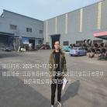  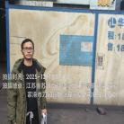  - 现场照片（如无提供用人单位保密相关证明）  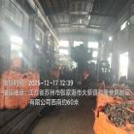
技术服务  图像影像 | 现场采样测量 | - 门口照片  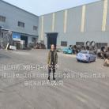  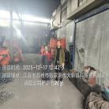  - 现场照片（如无提供用人单位保密相关证明）  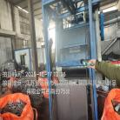  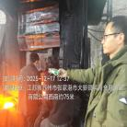

职业卫生技术服务报告网上公示信息表
项目信息 | 项目名称 | 常熟市吉新木业有限公司定期检测
项目信息 | 报告质控编号 | 苏职质控（定期）（2025）001056
用人单位信息 | 用人单位名称 | 常熟市吉新木业有限公司
用人单位信息 | 服务地址 | 江苏省_苏州市_常熟市
用人单位信息 | 联系人 | 刘旭敏
职业卫生技术服务机构信息 | 机构名称 | 江苏康达检测技术股份有限公司
职业卫生技术服务机构信息 | 资质证书编号 | （苏）卫职技字[2021]第049号
项目组  人员信息 | 项目组成员 | 周丽、赵文涛、何帅、王倩、徐旖旎
项目组  人员信息 | 现场调查人员 | 赵文涛、何帅 | 用人单位陪同人员 |  | 现场调查时间 | 2025-12-17~2025-12-17
项目组  人员信息 | 现场采样测量人员 | 赵文涛、何帅 | 用人单位陪同人员 |  | 现场采样测量时间 | 2025-12-17~2025-12-17
项目组  人员信息 | 实验室分析人员 | 周丽、王倩、徐旖旎 |  |  | 实验室分析时间
技术服务  图像影像 | 现场调查 | - 门口照片  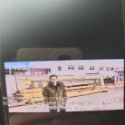  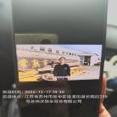  - 现场照片（如无提供用人单位保密相关证明）  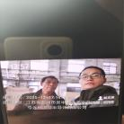
技术服务  图像影像 | 现场采样测量 | - 门口照片  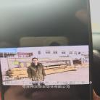  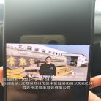  - 现场照片（如无提供用人单位保密相关证明）  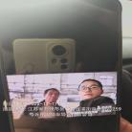  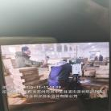  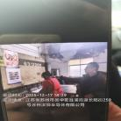

职业卫生技术服务报告网上公示信息表
项目信息 | 项目名称 | 苏州饭塚塑胶有限公司定期检测
项目信息 | 报告质控编号 | 苏职质控（定期）（2025）000942
用人单位信息 | 用人单位名称 | 苏州饭塚塑胶有限公司
用人单位信息 | 服务地址 | 苏州市吴中区木渎镇金桥开发区刘庄路8号
用人单位信息 | 联系人 | 吴毓铭
职业卫生技术服务机构信息 | 机构名称 | 江苏康达检测技术股份有限公司
职业卫生技术服务机构信息 | 资质证书编号 | （苏）卫职技字[2021]第049号
项目组  人员信息 | 项目组成员 | 朱素杰、熊兴瑞
项目组  人员信息 | 现场调查人员 | 朱素杰、熊兴瑞 | 用人单位陪同人员 |  | 现场调查时间 | 2025-12-17~2025-12-17
项目组  人员信息 | 现场采样测量人员 | 朱素杰、熊兴瑞 | 用人单位陪同人员 |  | 现场采样测量时间 | 2025-12-17~2025-12-17
项目组  人员信息 | 实验室分析人员 |  |  |  | 实验室分析时间
技术服务  图像影像 | 现场调查 | - 门口照片  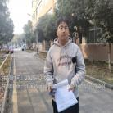  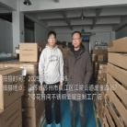  - 现场照片（如无提供用人单位保密相关证明）  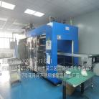
技术服务  图像影像 | 现场采样测量 | - 门口照片  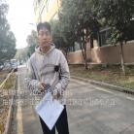  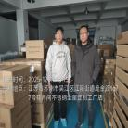  - 现场照片（如无提供用人单位保密相关证明）  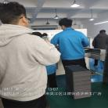  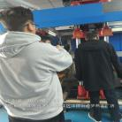

职业卫生技术服务报告网上公示信息表
项目信息 | 项目名称 | 常熟市鑫隆装饰装璜有限公司定期检测
项目信息 | 报告质控编号 | 苏职质控（定期）（2025）001058
用人单位信息 | 用人单位名称 | 常熟市鑫隆装饰装璜有限公司
用人单位信息 | 服务地址 | 江苏省_苏州市_常熟市
用人单位信息 | 联系人 | 张霞萍
职业卫生技术服务机构信息 | 机构名称 | 江苏康达检测技术股份有限公司
职业卫生技术服务机构信息 | 资质证书编号 | （苏）卫职技字[2021]第049号
项目组  人员信息 | 项目组成员 | 周丽、杨建峰、陶玲琳、徐旖旎、钱亚骜
项目组  人员信息 | 现场调查人员 | 杨建峰、钱亚骜 | 用人单位陪同人员 |  | 现场调查时间 | 2025-12-16~2025-12-16
项目组  人员信息 | 现场采样测量人员 | 杨建峰、钱亚骜 | 用人单位陪同人员 |  | 现场采样测量时间 | 2025-12-16~2025-12-16
项目组  人员信息 | 实验室分析人员 | 周丽、陶玲琳、徐旖旎 |  |  | 实验室分析时间
技术服务  图像影像 | 现场调查 | - 门口照片  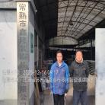  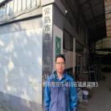  - 现场照片（如无提供用人单位保密相关证明）  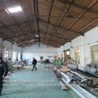
技术服务  图像影像 | 现场采样测量 | - 门口照片  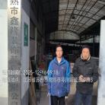  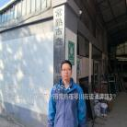  - 现场照片（如无提供用人单位保密相关证明）  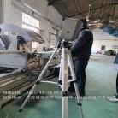

职业卫生技术服务报告网上公示信息表
项目信息 | 项目名称 | 苏州萍升源电子科技有限公司定期检测
项目信息 | 报告质控编号 | 苏职质控（定期）（2025）000997
用人单位信息 | 用人单位名称 | 苏州萍升源电子科技有限公司
用人单位信息 | 服务地址 | 苏州市吴中区甪直镇中兴路28号
用人单位信息 | 联系人 | 蔡淑芹
职业卫生技术服务机构信息 | 机构名称 | 江苏康达检测技术股份有限公司
职业卫生技术服务机构信息 | 资质证书编号 | （苏）卫职技字[2021]第049号
项目组  人员信息 | 项目组成员 | 朱素杰、熊兴瑞
项目组  人员信息 | 现场调查人员 | 朱素杰、熊兴瑞 | 用人单位陪同人员 |  | 现场调查时间 | 2025-12-17~2025-12-17
项目组  人员信息 | 现场采样测量人员 | 朱素杰、熊兴瑞 | 用人单位陪同人员 |  | 现场采样测量时间 | 2025-12-17~2025-12-17
项目组  人员信息 | 实验室分析人员 |  |  |  | 实验室分析时间
技术服务  图像影像 | 现场调查 | - 门口照片  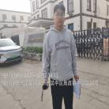  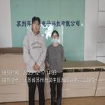  - 现场照片（如无提供用人单位保密相关证明）  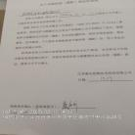
技术服务  图像影像 | 现场采样测量 | - 门口照片  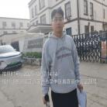  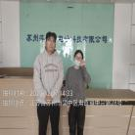  - 现场照片（如无提供用人单位保密相关证明）  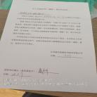

职业卫生技术服务报告网上公示信息表
项目信息 | 项目名称 | 张家港大大金属制品有限公司 定期检测
项目信息 | 报告质控编号 | 苏职质控（定期）（2025）001059
用人单位信息 | 用人单位名称 | 张家港大大金属制品有限公司
用人单位信息 | 服务地址 | 江苏省_苏州市_张家港市
用人单位信息 | 联系人 | 申总
职业卫生技术服务机构信息 | 机构名称 | 江苏康达检测技术股份有限公司
职业卫生技术服务机构信息 | 资质证书编号 | （苏）卫职技字[2021]第049号
项目组  人员信息 | 项目组成员 | 周丽、赵文涛、何帅、陶玲琳、徐旖旎
项目组  人员信息 | 现场调查人员 | 赵文涛、何帅 | 用人单位陪同人员 |  | 现场调查时间 | 2025-12-17~2025-12-17
项目组  人员信息 | 现场采样测量人员 | 赵文涛、何帅 | 用人单位陪同人员 |  | 现场采样测量时间 | 2025-12-17~2025-12-17
项目组  人员信息 | 实验室分析人员 | 周丽、陶玲琳、徐旖旎 |  |  | 实验室分析时间
技术服务  图像影像 | 现场调查 | - 门口照片  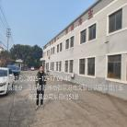  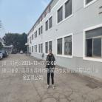  - 现场照片（如无提供用人单位保密相关证明）  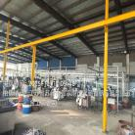  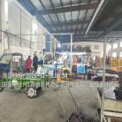
技术服务  图像影像 | 现场采样测量 | - 门口照片  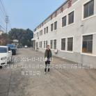  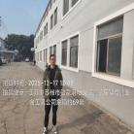  - 现场照片（如无提供用人单位保密相关证明）  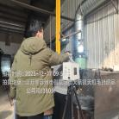  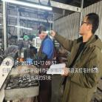  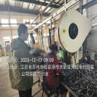  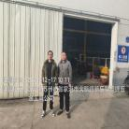

职业卫生技术服务报告网上公示信息表
项目信息 | 项目名称 | 维亚通用机电（昆山）有限公司定期检测
项目信息 | 报告质控编号 | 苏职质控（定期）（2025）000931
用人单位信息 | 用人单位名称 | 维亚通用机电（昆山）有限公司
用人单位信息 | 服务地址 | 江苏省_苏州市_昆山市
用人单位信息 | 联系人 | 马海娜
职业卫生技术服务机构信息 | 机构名称 | 江苏康达检测技术股份有限公司
职业卫生技术服务机构信息 | 资质证书编号 | （苏）卫职技字[2021]第049号
项目组  人员信息 | 项目组成员 | 周丽、何帅、徐旖旎、陶鸿飞、程行行
项目组  人员信息 | 现场调查人员 | 何帅、陶鸿飞 | 用人单位陪同人员 |  | 现场调查时间 | 2025-12-15~2025-12-15
项目组  人员信息 | 现场采样测量人员 | 何帅、陶鸿飞 | 用人单位陪同人员 |  | 现场采样测量时间 | 2025-12-15~2025-12-15
项目组  人员信息 | 实验室分析人员 | 周丽、徐旖旎、程行行 |  |  | 实验室分析时间
技术服务  图像影像 | 现场调查 | - 门口照片  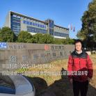  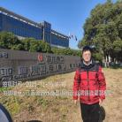  - 现场照片（如无提供用人单位保密相关证明）  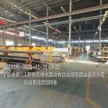  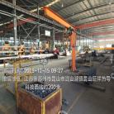
技术服务  图像影像 | 现场采样测量 | - 门口照片  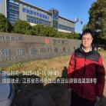  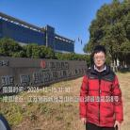  - 现场照片（如无提供用人单位保密相关证明）  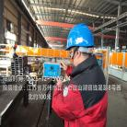  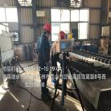  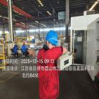  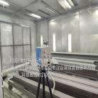

职业卫生技术服务报告网上公示信息表
项目信息 | 项目名称 | 苏州上印纸业印刷有限公司定期检测
项目信息 | 报告质控编号 | 苏职质控（定期）（2025）000921
用人单位信息 | 用人单位名称 | 苏州上印纸业印刷有限公司
用人单位信息 | 服务地址 | 苏州工业园区唯亭金陵东路229号
用人单位信息 | 联系人 | 唐琴
职业卫生技术服务机构信息 | 机构名称 | 江苏康达检测技术股份有限公司
职业卫生技术服务机构信息 | 资质证书编号 | （苏）卫职技字[2021]第049号
项目组  人员信息 | 项目组成员 | 洪坤祥、张梦磊、孙传甫、李书芹、左成静
项目组  人员信息 | 现场调查人员 | 洪坤祥、张梦磊 | 用人单位陪同人员 |  | 现场调查时间 | 2025-12-16~2025-12-16
项目组  人员信息 | 现场采样测量人员 | 洪坤祥、张梦磊 | 用人单位陪同人员 |  | 现场采样测量时间 | 2025-12-16~2025-12-16
项目组  人员信息 | 实验室分析人员 | 孙传甫、李书芹、左成静 |  |  | 实验室分析时间
技术服务  图像影像 | 现场调查 | - 门口照片  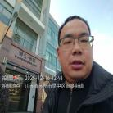  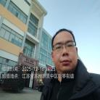  - 现场照片（如无提供用人单位保密相关证明）  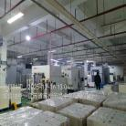
技术服务  图像影像 | 现场采样测量 | - 门口照片  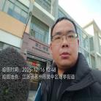  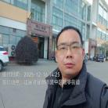  - 现场照片（如无提供用人单位保密相关证明）  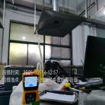  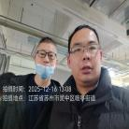  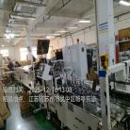

职业卫生技术服务报告网上公示信息表
项目信息 | 项目名称 | 苏州博睿测控设备有限公司定期检测
项目信息 | 报告质控编号 | 苏职质控（定期）（2025）001061
用人单位信息 | 用人单位名称 | 苏州博睿测控设备有限公司
用人单位信息 | 服务地址 | 苏州市相城区黄埭镇潘阳工业园春旺路8-3号
用人单位信息 | 联系人 | 许丽琴
职业卫生技术服务机构信息 | 机构名称 | 江苏康达检测技术股份有限公司
职业卫生技术服务机构信息 | 资质证书编号 | （苏）卫职技字[2021]第049号
项目组  人员信息 | 项目组成员 | 周丽、杨建峰、陶玲琳、徐旖旎、钱亚骜
项目组  人员信息 | 现场调查人员 | 杨建峰、钱亚骜 | 用人单位陪同人员 |  | 现场调查时间 | 2025-12-15~2025-12-15
项目组  人员信息 | 现场采样测量人员 | 杨建峰、钱亚骜 | 用人单位陪同人员 |  | 现场采样测量时间 | 2025-12-15~2025-12-15
项目组  人员信息 | 实验室分析人员 | 周丽、陶玲琳、徐旖旎 |  |  | 实验室分析时间
技术服务  图像影像 | 现场调查 | - 门口照片  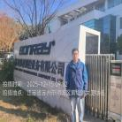  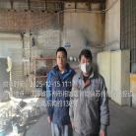  - 现场照片（如无提供用人单位保密相关证明）  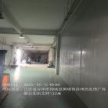
技术服务  图像影像 | 现场采样测量 | - 门口照片  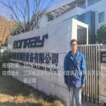  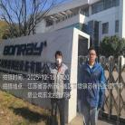  - 现场照片（如无提供用人单位保密相关证明）  